**班级动态**

**2024.4.3**

1. 早晨入园

应到30人，实到28人，缺勤人数：2人，缺勤人：华初墨、徐洛梵。今天大部分幼儿都能按时来园，能有礼貌地和老师打招呼。

二、桌面游戏时间

早晨入园后，孩子们进行自主点心，他们能有序地洗手、拿杯子、倒牛奶、吃点心，基本了解了点心的每个环节和顺序，并在提醒下有序地做好每件事情。点心过后，孩子们自主桌面建构积木进行游戏。

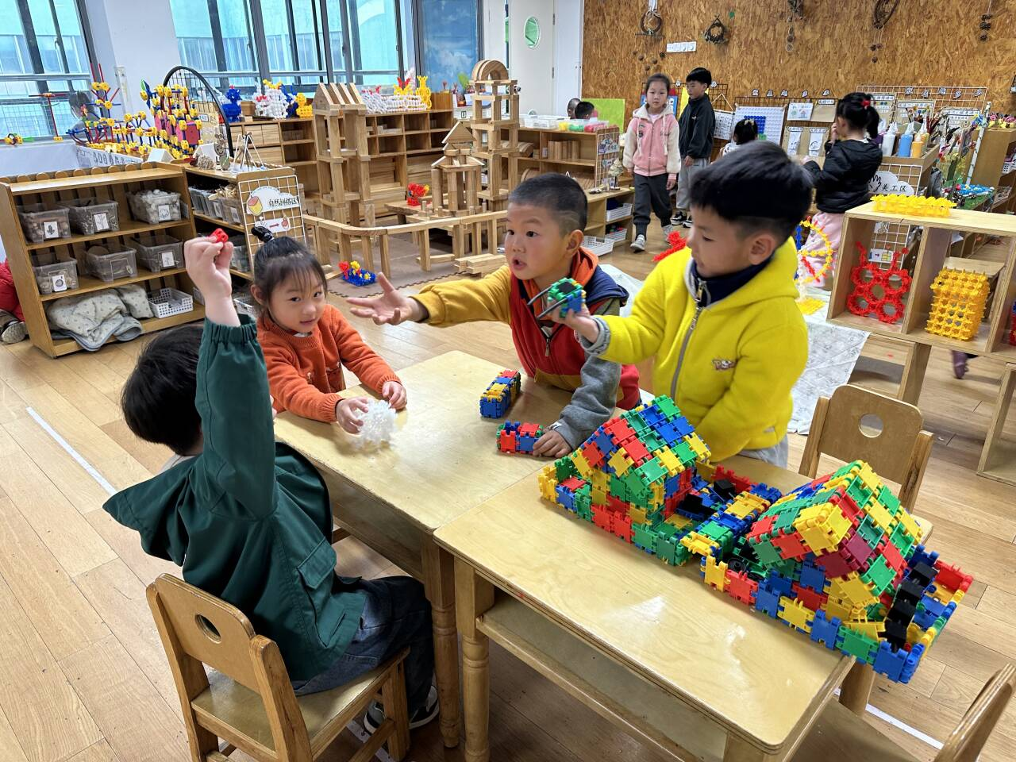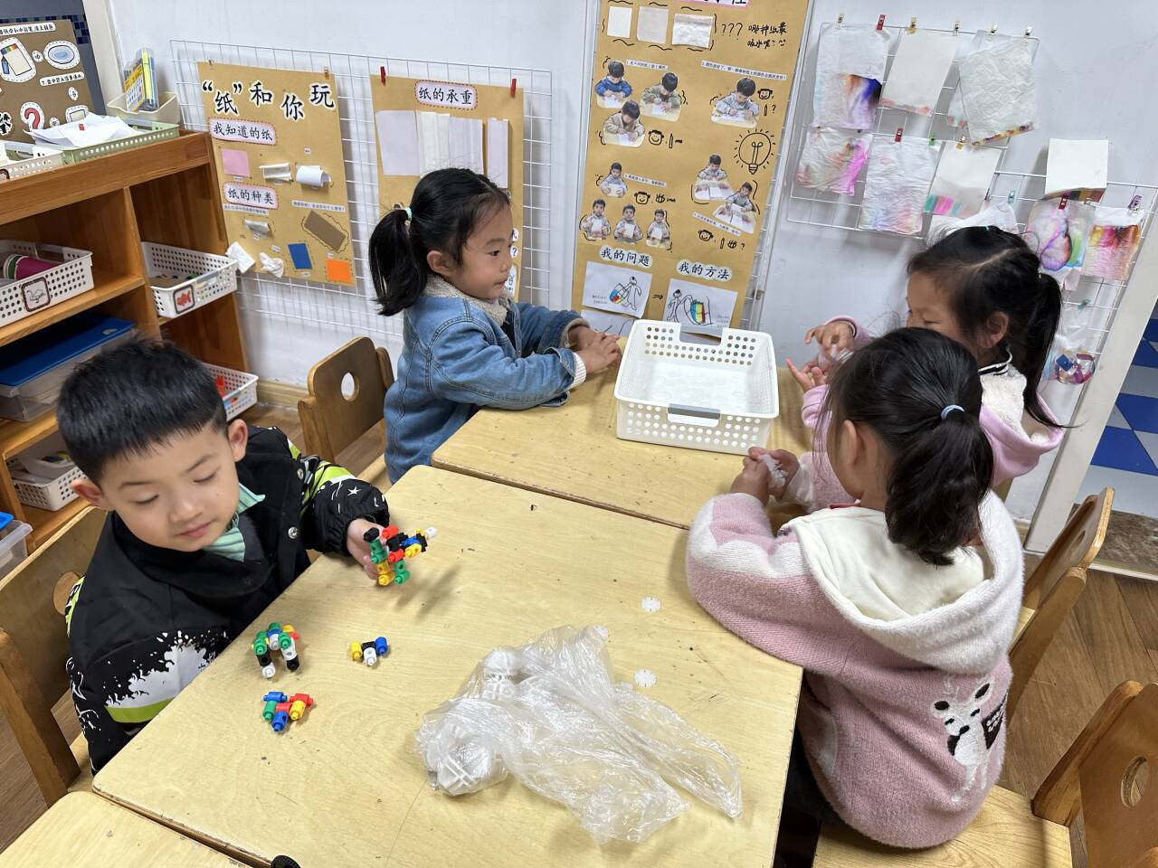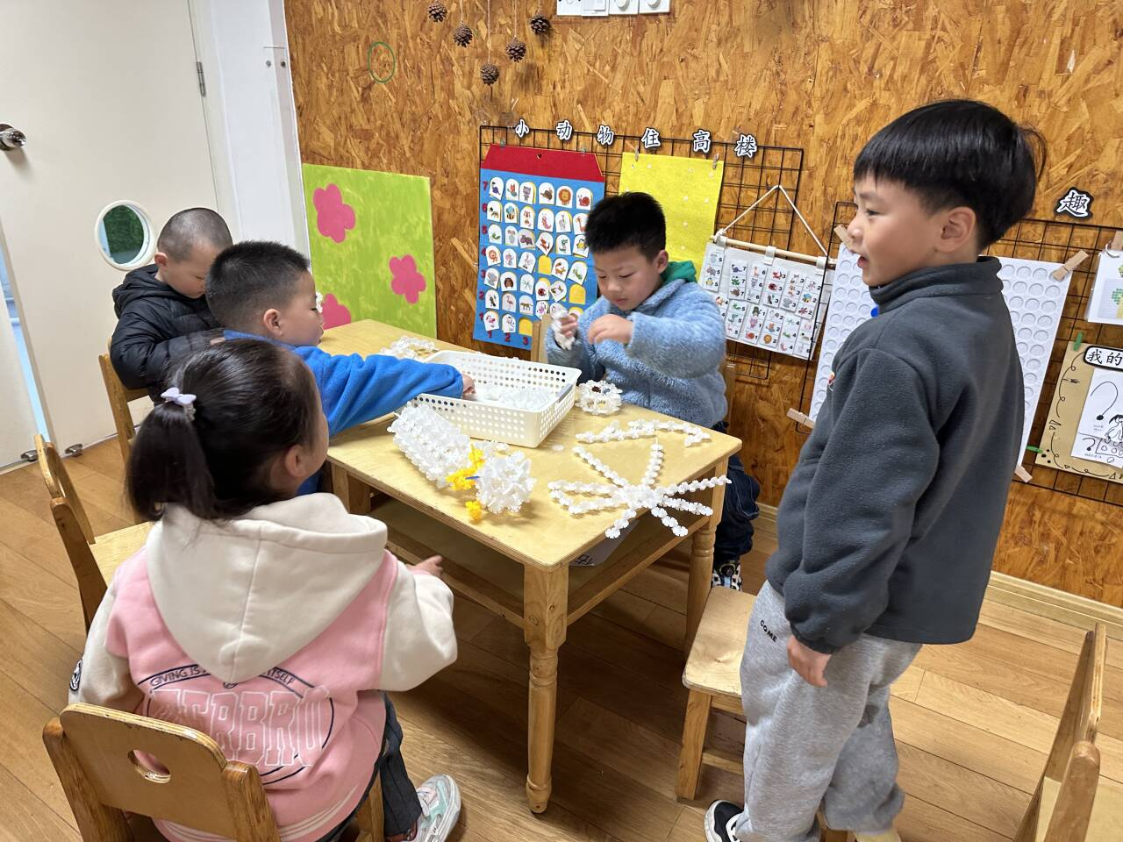

三、集体活动

今天的集体活动是语言《桃树下的小白兔》

《桃树下的小白兔》是一则春天的美丽童话故事，它以桃花为主题，讲述了山羊、小猫、小松鼠、小蚂蚁将好朋友小白兔送来的桃花花瓣想象变成各种物品的故事，表现了生机盎然的大自然以及春天里的人、事之间和谐友好的情感。故事中生动形象的语言、优美的意境、欢快的情绪，赋予了幼儿丰富的想象，把孩子们带入了如诗如画的大自然中。

活动中，孩子们欣赏故事，理解故事内容，感受故事的语言美、意境美，体验关心别人、与人分享的情感。

四、区域游戏

孩子们自主选择区域进行游戏，建构区、万能工匠、自然拼搭区能先计划再游戏，美工区能围绕春天的花、蝴蝶进行绘画、做手工，益智区、科探区的孩子们对新游戏感兴趣并探索玩法，图书区的孩子阅读绘本，用指偶创编故事。

五、午餐活动

午餐：排骨焖饭、双笋炖鹅汤

午点：青团、酸奶、圣女果、橙子

进餐注意事项：

1.进餐时，先请值日生洗手、端餐盘、发筷子，然后小组成员去洗手，自己盛饭。

2.吃饭的时候肚皮要靠着桌子坐，这样才不容易摔碗；饭米粒也不会掉在地上，只会掉在桌上，眼睛看见就能捡起来；

3.吃饭的时候嘴巴要对着碗吃，饭靠着自己，菜靠着碗，小手扶着碗，要把它扶得紧紧的，这样碗就不会掉下去了。一口饭、一口菜，把饭菜都吃完，去端汤喝；

4.吃饭时请安静用餐，防止食物呛到气器。

5.进餐结束后洗手、漱口、擦嘴。

